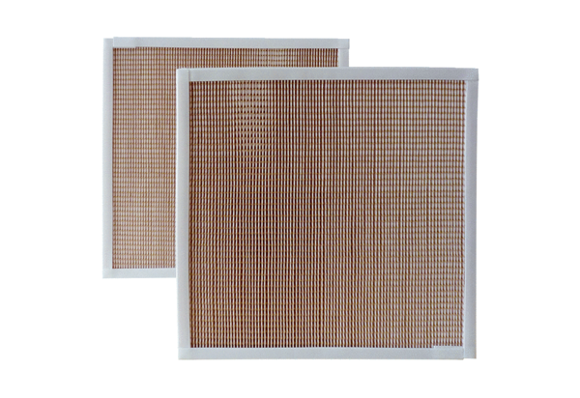Luftfilter, Ersatz RF 40-5Verpackungseinheit: 2 StückSortiment: C
Artikelnummer: 0093.0879Hersteller: MAICO

